ОПОВЕЩЕНИЕ О ПРОВЕДЕНИИ ПУБЛИЧНЫХ СЛУШАНИЙ от 18.02.2016
18.02.2016
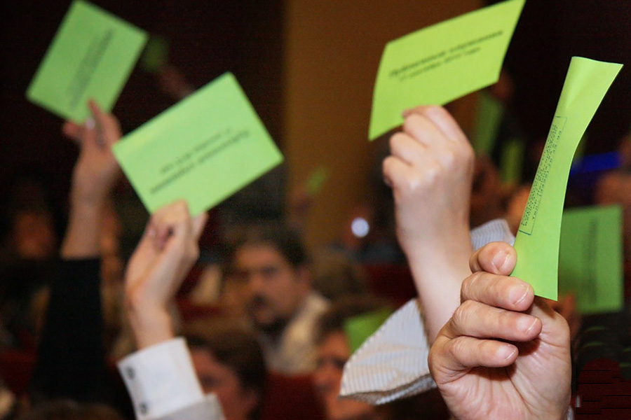
На публичные слушания представляются:
Проект №1: в районе Теплый Стан градостроительного плана земельного участка по адресу: Ленинский проспект, вл. 123, корп. 1, пересечение с ул. Островитянова (магазины, общественное питание, бытовое обслуживание, спорт, развлечения).
Проект №2: в районе Зюзино проект градостроительного плана земельного участка по адресу: градостроительного плана земельного участка по адресу: улица Каховка, вл. 11, корп. 1, для размещения венткиоска (площадка № 7) Южного участка Третьего пересадочного контура.
Информационные материалы по теме публичных слушаний в районе Теплый Стан по проекту №1 будут представлены на экспозиции с 25 февраля по 2 марта 2016 г. по адресу: ул. Профсоюзная, д.154, корп.2 в помещение управы района Теплый Стан.
Информационные материалы по теме публичных слушаний в районе Зюзино по проекту №2 будут представлены на экспозиции с 25 февраля по 2 марта 2016 г. по адресу: ул. Каховка, д. 12Б в помещение управы района Зюзино.
Часы работы экспозиции: в рабочие дни – с 12:00 до 20:00, в субботу и воскресенье – с 10:00 до 15:00, на выставках проводятся консультации по теме публичных слушаний.
Собрания участников публичных слушаний состоятся в 19:00:
№ проекта | Дата проведения | Адрес собрания
Проект №1 | 10 марта 2016 | Ленинский проспект, дом 125, корпус 4 в помещении ГБОУ СОШ № 51
Проект №2 | 10 марта 2016 | улица Каховка, дом 19, корпус 2 в помещении ГБОУ СОШ № 538
Время начала регистрации участников – 18:00.
В период проведения публичных слушаний участники публичных слушаний имеют право представить свои предложения и замечания по обсуждаемым проектам посредством:
- записи предложений и замечаний в период работы экспозиции;
- выступления на собрании участников публичных слушаний;
- внесения записи в книгу (журнал) регистрации участвующих в собрании участников публичных слушаний;
- подачи в ходе собрания письменных предложений и замечаний;
- направления в течение недели со дня проведения собрания участников публичных слушаний письменных предложений, замечаний в Окружную комиссию.
Окружная комиссия ЮЗАО: 117209, Москва, Севастопольский пр-т, д.28, корп.4, тел. (495) 633-63-57, StrukovaLG@mos.ru; www.uzao.mos.ru.
Информационные материалы по проектам размещены на сайте префектуры ЮЗАО http://uzao.mos.ru.

Адрес страницы: http://zuzino.mos.ru/presscenter/news/detail/2530777.html
Управа района Зюзино города Москвы

